Русский язык

1 курс

Преподаватель: Аскендерова Ф.А.

30 марта 2020г.

1 курс

Тема: «Имя прилагательное»

Что такое имя прилагательное в русском языке?

Содержание Прилагательное как часть речи Разряды прилагательных Качественные прилагательные Степени сравнения прилагательных Сравнительная степень

Имя прилагательное в русском языке — это самостоятельная часть речи. Укажем, что обозначает имя прилагательное, какие имеет характерные грамматические признаки, отличающие его от слов других частей речи. Прилагательное как часть речи Слова русского языка образуют стройную систему частей речи. Каждое слово что-то обозначает, например имена существительные называют предметы (дорога, яблоко), глаголы обозначают действия и состояния (гулять, придумать), местоимения указывают на предметы, признаки и количества (кто, наш, столько) и т. д. В русском языке имя прилагательное является самостоятельной частью речи, которая имеет общее грамматическое значение признака: карандаш (какой?) цветной; песня (какая?) мелодичная; море (какое?) солёное; дети (какие?) весёлые. Признаки и качества могут также обозначать имена существительные (белизна, краснота, упрямство), но обозначаемые ими признаки мыслятся отвлеченно от предметов, которым они принадлежат. Имена прилагательные обозначают такие признаки, которые обязательно принадлежат какому-либо предмету: красный платок; белые цветы; упрямый характер. Итак, прилагательное имеет общее грамматическое значение признака. Чаще всего оно характеризует имя существительное.

Имя прилагательное — это самостоятельная часть речи, обозначающая признак, качество предмета и отвечающая на вопросы какой? чей?
Имя прилага́тельное — самостоятельная часть речи, обозначающая непроцессуальный признак предмета и отвечающая на вопросы «какой?», «какая?», «какое?», «какие?», «чей?» и так далее. В русском языке прилагательные изменяются по родам, падежам и числам, могут иметь краткую форму. В предложении прилагательное чаще всего бывает определением, но может быть и сказуемым. Имеет тот же падеж, что и имя существительное, к которому оно относится. Прилагательное согласуется в роде, числе и падеже с именем существительным. В связи с этим эти категории полностью зависят от существительного, которое прилагательное определяет: красивый пейзаж ; красивая скатерть ; красивое здание; красивые рисунки.
Род, число и падеж — это непостоянные признаки у слов этой части речи.
В форме множественного числа у прилагательных род не определяется
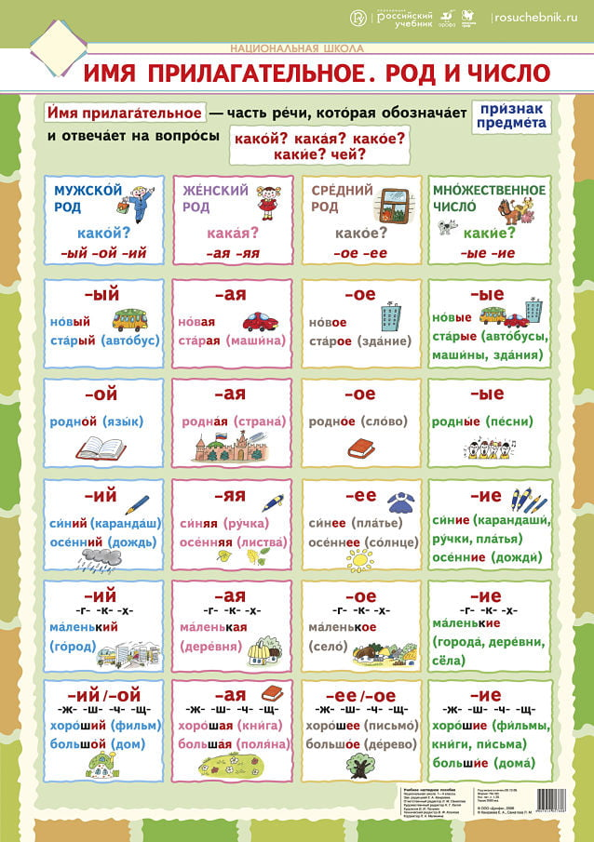

Рассмотрим, какие постоянные признаки имеет прилагательное. Разряды прилагательных по своему значению и по морфологическим признакам имена прилагательные делятся на три разряда: качественные относительные притяжательные

КАЧЕСТВЕННЫЕ ОТНОСИТЕЛЬНЫЕ ПРИТЯЖАТЕЛЬНЫЕ
плохой, добрый... Материал: кожаный, деревянный... Принадлежность человеку или
животному (вопрос Чей?): медвежья, мамин...

высокий, глубокий... Назначение: спортивный, военный...
Вес: тяжелый, невесомый... Время: утренний, ночной...
Запах: ароматный, душистый... Место: городской, лесной...
Температура: холодный, теплый... Количество: двухлетний, столетний...
Действие: пугливый, смелый...

Разряд является постоянным грамматическим признаком прилагательных. Качественные прилагательные Слова этого разряда обозначают признак, который может проявляться в большей или меньшей степени: интересный рассказ; умный мальчик; медленное течение. Степени сравнения прилагательных Качественные прилагательные образуют степени сравнения: сравнительную и превосходную.
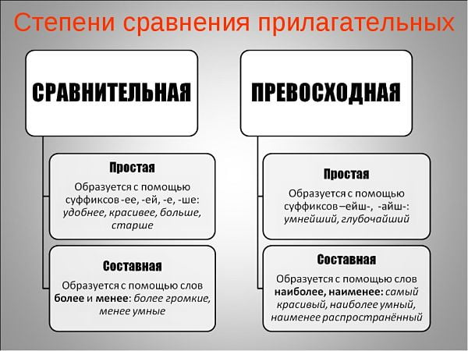

Сравнительная степень Прилагательные в сравнительной степени обозначают, что свойственный данному предмету признак проявляется в большей или меньшей степени по сравнению с такими же признаками других предметов либо в сравнении с качествами, которыми обладал предмет ранее.
Сравнительная степень бывает простой и составной (сложной).
Простая форма сравнительной степени образуется с помощью суффиксов -е, -ее(-ей), -ше: легкий — легче; интересный — интереснее; тонкий — тоньше.
Составная форма сравнительной степени образуется при участии слов «более», «менее» и начальной формы прилагательного: интересный — более/менее интересный; новый — более/менее новый.
Превосходная степень
Превосходная степень обозначает, что определенный признак предмета проявляется в наибольшей степени по сравнению с такими же признаками других предметов. Различают простую и составную формы превосходной степени. Простая форма образуется с помощью суффиксов -ейш-, -айш-: полный — полнейший; близкий — ближайший.
Составная форма образуется несколькими способами:
1. присоединением к начальной форме прилагательного слов «самый», «наиболее», «наименее» веселый — самый веселый; широкий — наиболее широкий; далекий — наименее далекий.
2. с помощью присоединения к простой сравнительной степени слов «всего» или «всех» громкий — громче всего; слабый — слабее всех. Краткая и полная форма прилагательных В русском языке большинство качественных прилагательных употребляется в двух формах: полной (далёкий, широкий); краткой (далёк, широк). Прилагательные в полной форме обозначают постоянный признак предмета. Они изменяются по родам в единственном числе, числам и падежам:
сладкий чай; сладкая конфета; сладкое угощение; сладкие яблоки.
В зависимости от твердой или мягкой основы прилагательные в форме мужского рода имеют окончание -ый/-ий (твердый, громкий), в женском роде — -ая/-яя (большая, синяя), в среднем роде — -ое/-ее (круглое, жгучее).
Относительные прилагательные Относительные прилагательные называют постоянные качества, признаки, выражая их не непосредственно, а через отношение к другим предметам: серебряный крестик — крестик из серебра (материал); ночной поезд — поезд ночью (время); верхняя полка — полка наверху (место); трехлетний малыш — малыш трех лет (количество); конская упряжь — упряжь для коня (назначение).

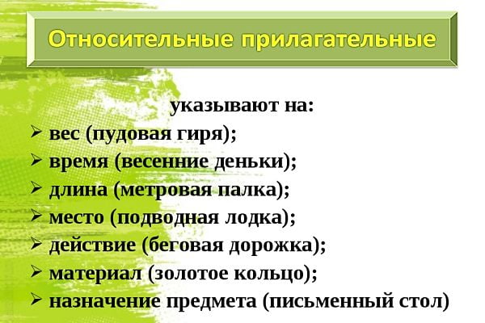

Часто относительные прилагательные употребляются в переносном значении и приобретают значение качественности признака: железный гвоздь — железное здоровье (хорошее, отличное); солнечная энергия — солнечная улыбка (радостная); осенний дождь — осеннее настроение (печальное). Такие относительные прилагательные переходят в разряд качественных.
Притяжательные прилагательные Притяжательные прилагательные обозначают принадлежность предмета какому-либо лицу или животному и отвечают на вопрос чей? Слова этого разряда образуются с помощью характерных суффиксов:
-ин-/-ын- -ов-/-ев -ий/-й.

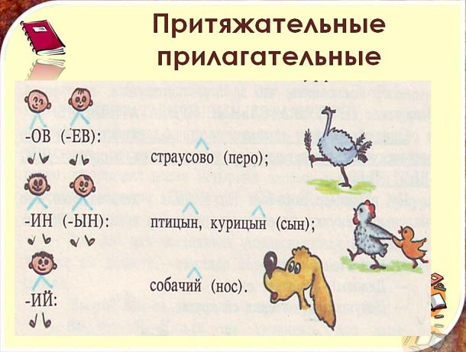

бабушка → бабушкин голос;
царица → царицын указ;
крокодил → крокодиловы слёзы;
Андрей → Андреев портфель;
говядина → говяжий балык;
верблюд → верблюжья колючка (я = [й’а]).

Склонение прилагательных Имена прилагательные в зависимости от конечного согласного основы (твердого или мягкого) при склонении имеют разные окончания: в мужском роде в именительном падеже — окончания -ый/-ий (мокрый, близкий); в женском роде — -ая/-яя (сухая, синяя); в среднем роде — -ое/-ее (слабое, летнее).
Понаблюдаем, какие окончания имеют прилагательные в падежных формах.

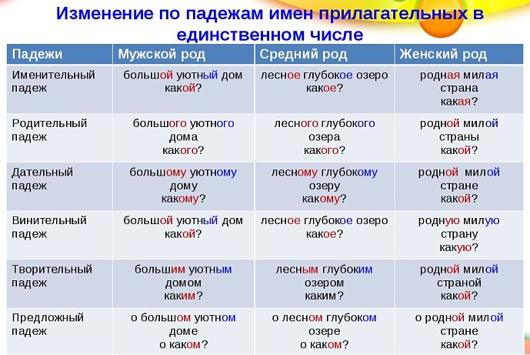

Морфологические признаки прилагательных
Подытожим наблюдения за самостоятельной частью речи прилагательным и укажем его постоянные и непостоянные признаки.
- Постоянные признаки Разряд по значению (качественное, относительное или притяжательное) Степени сравнения (у качественных прилагательных) Полная или краткая форма
- Непостоянные признаки число род падеж Синтаксическая роль прилагательных Прилагательные в полной форме согласуются с определяемым существительным в числе, роде и падеже. В предложении такие слова выполняют синтаксическую роль согласованного определения:

Городской поселок возник на месте древнего славянского селения. Прилагательное в полной форме может быть частью составного именного сказуемого: Ночь была темная и холодная. Прилагательное в краткой форме или в форме степени сравнения — это сказуемое: С утра она весела и настроена благодушно. Летом вода в озере синее, чем глубокой осенью.
Email: askenderova219@mail.ru

